МИНИСТЕРСТВО ОБРАЗОВАНИЯ РОССИЙСКОЙ ФЕДЕРАЦИИ

ПРАВА И ОБЯЗАННОСТИ НЕСОВЕРШЕННОЛЕТНИХ
В РОССИЙСКОЙ ФЕДЕРАЦИИ
Научно-исследовательский проект
Предмет: «Обществознание»
Выполнен ученицей 10 «А» класса МАОУ СОШ № 41 муниципального образования г. Краснодар Мартыновой Анной
Научный руководитель:
учитель истории и обществознания Сахурия Светлана Геннадиевна
Краснодар 2024

Оглавление
Введение 4
I. Теоретическая часть 6
1.1. Права и обязанности: основные понятия 6
1.2. Правовая культура и правовая грамотность 14
1.3. Защита прав несовершеннолетних 16
1.4. Ответственность несовершеннолетних 19
II. Практическая часть 24
2.1 Практическая работа как результат проектной деятельности 24
2.2 Анализ анкетирования 26
2.3 Буклет как результат проектной деятельности 28
2.4 Составление сборника нормативных правовых актов Российской Федерации 29
Заключение 31
Список использованной литературы 34
ПРИЛОЖЕНИЕ 1 38
ПРИЛОЖЕНИЕ 2 40
ПРИЛОЖЕНИЕ 3 44
ПРИЛОЖЕНИЕ 4 45
ПРИЛОЖЕНИЕ 5 46
ПРИЛОЖЕНИЕ 6 48

Аннотация
Ключевые слова: несовершеннолетние, правовая ответственность, права и обязанности, защита прав, правовая грамотность, правовая культура.
Цель исследования — определить особенности прав и обязанностей несовершеннолетних на территории РФ.
Согласно цели исследования, были определены следующие задачи:
- Ознакомиться с теорией вопроса;
- Определить права и обязанности несовершеннолетних;
- Выделить специфику правовой культуры и правовой грамотности касательно объекта исследования;
- Рассмотреть особенности защиты прав несовершеннолетних и их ответственности;
- Провести исследования (на примере анкетирования и его анализа) правовой грамотности школьников;
- Разработать буклет по повышению правовой грамотности несовершеннолетних;
- Сделать выводы по проведенному исследованию.
Изложенное в теоретической части позволяет сделать вывод о том, что несовершеннолетний возраст лица, совершившего преступление, существенно сокращает пределы уголовной ответственности, позволяя при этом применить к виновному лицу специальные виды освобождения от уголовной ответственности и наказания.
В процессе проведения анкетирования по теме «Твои права и обязанности» приняли участие 150 человек. Возраст респондентов 14–17 лет.
Согласно результатам данного исследования, более половины опрошенных подростков, хотели бы получить более подробную информацию о своих правах и обязанностях, что свидетельствует о недостаточном уровне правовой грамотности среди несовершеннолетних. Правовые знания формируют высокий уровень правовой культуры, формирует уважение к закону и способствуют умению применять знания в различных жизненных ситуациях.

Введение
Россия в соответствии с Конституцией РФ провозглашена правовым государством, одной из характеристик которого является судебная система, способная эффективно обеспечивать защиту интересов граждан и организаций. Права и свободы человека наряду с самим человеком и его жизнью представляют несомненную ценность. Что касается защиты прав несовершеннолетних, то данное направление относится к числу актуальных проблем современного общества, значимость которого признается на национальном и на международном уровне.
Актуальность. В современных условиях в Российской Федерации одним из важнейших приоритетов государства является формирование правовой грамотности у подрастающего поколения. Правовая грамотность складывается из правильного понимания правовой организации общества, воспитания уважения к закону и знаний о необходимости соблюдения охраняемых законом правил поведения. Для успешного развития гражданского общества каждый подросток должен в полном объеме знать свои права и обязанности, обладать высоким уровнем правовой грамотности и культуры. Знание несовершеннолетним своих прав и прав других людей, умение применять правовые знания в различных жизненных ситуациях, понимание и исполнение своих обязанностей – являются важнейшими факторами, формирующими достойного гражданина Российской Федерации.
Объект исследования — правовое пространство Российской Федерации.
Предмет исследования — права и обязанности несовершеннолетних.
Цель исследования — определить особенности прав и обязанностей несовершеннолетних на территории РФ.
Согласно цели исследования, были определены следующие задачи:
- Ознакомиться с теорией вопроса;
- Определить права и обязанности несовершеннолетних;
- Выделить специфику правовой культуры и правовой грамотности касательно объекта исследования;
- Рассмотреть особенности защиты прав несовершеннолетних и их ответственности;
- Провести исследования (на примере анкетирования и его анализа) правовой грамотности школьников;
- Разработать буклет по повышению правовой грамотности несовершеннолетних;
- Сделать выводы по проведенному исследованию.
- Составить сборник нормативных правовых актов Российской Федерации, собрав статьи, регулирующие права и обязанности несовершеннолетних.
Структура исследования: работа состоит из введения, двух разделов (теоретического и практического), заключения, библиографического списка литературы и приложений.
Методы исследования-методы теоретического уровня: изучение, обобщение, анализ. Методы эмпирического уровня: анкетирование, сравнение.
Гипотезы: 1) Предполагается, что современная нормативная база Российской Федерации гарантирует надежную защиту прав несовершеннолетних. 2) Следует ожидать, что активная информированность несовершеннолетних об их правах и обязанностях, повысит их правовую грамотность.

I. Теоретическая часть

1.1. Права и обязанности: основные понятия
Уровень самодостаточности государства, показатель его способности отвечать потребностям времени в вопросах правовой защиты граждан во многом определяется отношением к правам ребенка, обеспечение которых возможно исключительно в рамках жизнеспособной правовой системы.
Право — система правил поведения, принятых государством для управления обществом, за нарушение которых налагаются меры принуждения.
Обязанность — мера должного поведения человека в обществе.
Ни один гражданин не должен освобождаться или уклоняться от обязанностей, это бремя в равной мере распространяется на всех граждан. Однако в России проживает много лиц, не являющихся гражданами страны. Конституция Российской Федерации не освобождает их от некоторых обязанностей (платить налоги, сохранять природу), коль скоро за ними закреплены многие права и свободы. Но некоторые права и обязанности на этих лиц не распространяются, они свойственны только гражданам России (например, защищать Отечество и др.)
Предоставленное государством право — это прежде всего определенная свобода поведения человека. От человека самого зависит, воспользуется он этим правом или нет.
Закон предусматривает и защиту прав человека от их нарушений. Это означает, что государство гарантирует человеку возможность пользоваться закрепленными в законе правами, так как предусмотрены и правовые способы их защиты. Обязательность исполнения этих правил поведения в обществе обеспечивается государственным принуждением (угроза наказания). Угроза наказания исходит от государственной власти и приводится в исполнение его органами, обычно судами. Правовые нормы регулируют только внешнее поведение человека, диктовать человеку, о чем ему думать или во что ему верить, они не могут.
Закон — это принятые в обществе, государстве правила поведения. Закон фиксирует права, формулирует запреты и обязательно должен выполняться. В широком смысле закон — это все нормативные правовые акты и общеобязательные правила. Законы создаются компетентными органами государственной власти и в силу этого являются обязательными для исполнения всеми гражданами государства.
Граждане обязаны соблюдать Конституцию Российской Федерации и законы страны. Это самая главная обязанность, лежащая на гражданах. Соблюдение Конституции и законов — всеобщее правило, не знающее исключений. Речь идет о соблюдении действующего российского законодательства, которое включает акты не только высшей юридической силы (подзаконные акты).
Конституция Российской Федерации, принятая всенародным голосованием 12 декабря 1993 г. [1], гарантирует государственную защиту материнства и детства, семьи, а также удостоверяет заботу о детях в качестве обязанности обоих родителей (ст. 38).
Семейный кодекс Российской Федерации [5] (далее — СК РФ) признает за каждым ребенком право жить и воспитываться в семье, насколько это возможно, право знать своих родителей, право на их заботу, право на совместное с ними проживание, за исключением случаев, когда это противоречит его интересам (ст. 54).
Поскольку ребенком в соответствии с международными нормативными актами и законодательством РФ является лицо, не достигшее возраста 18 лет, право ребенка на защиту и представительство его интересов родителями и лицами, их заменяющими, не утрачивается даже в ситуации предоставления ребенку особого статуса — признания его дееспособным на основании ст. 27 Гражданского кодекса Российской Федерации [4] (далее — ГК РФ), не смотря на то, что факт эмансипации гарантирует право несовершеннолетнего самостоятельно осуществлять свои права и обязанности, в том числе право на защиту (ч. 1 ст. 56 СК РФ) [5].
Ребенок, согласно ч. 1 ст. 56 СК РФ, имеет право на защиту своих прав и законных интересов. Защита прав и законных интересов ребенка осуществляется родителями (лицами, их заменяющими), а в случаях, предусмотренных СК РФ, органом опеки и попечительства, прокурором и судом [5].
Защита прав несовершеннолетних осуществляется в двух формах: неюрисдикционной и юрисдикционной. Первая, именуемая самозащитой, означает самостоятельные действия, без обращения в компетентные органы, вторая — обращение за защитой прав ребенка в компетентные органы, в т.ч. в суд, и к должностным лицам, уполномоченными выносить обязательное для исполнения решение.
Вопрос о выборе формы защиты заключается, главным образом, в характере (степени) нарушения прав несовершеннолетнего, исходя из которого оцениваются возможности родителей и лиц, их заменяющих, самостоятельно устранить наступившие для ребенка неблагоприятные последствия или для достижения подобного результата требуется вмешательство властей.
Предписание СК РФ о том, что родители имеют равные права и несут равные обязанности в отношении своих детей (родительские права) (ч. 1 ст. 61) подтверждает, что надлежащее исполнение обязанностей по воспитанию и содержанию, обучению, защите прав и законных интересов детей одним родителей, не освобождает другого родителя от исполнения аналогичных обязанностей [5].
Актуальным на современном этапе является и выработка детальных правовых оснований, регламентирующих защиту прав несовершеннолетних в информационной сфере, в частности, регулирования активности детей в Интернете.
В конечном счете, можно вести речь о том, что защита прав и законных несовершеннолетних представляет собой межотраслевой институт, базирующийся на определенной совокупности правовых норм, регламентирующих общественные отношения, определяемые характером и содержанием защищаемых или восстанавливаемых прав, при этом знаковая роль в данном процессе принадлежит лицам, в наивысшей степени ответственным за судьбу ребёнка, — родителям и лицам, их заменяющим [19].
Основные законодательные акты, которые регулируют права несовершеннолетних в Российской Федерации, это:
- Конвенция ООН о правах ребенка.
- Конституция РФ.
- Семейный кодекс РФ.
- Трудовой кодекс РФ.
- Гражданский кодекс РФ.
- Федеральный закон от 24 июля 1998 года № 124-ФЗ «Об основных гарантиях прав ребенка в Российской Федерации».
- Федеральный закон от 24.04.2008 № 48-ФЗ «Об опеке и попечительстве»;
- Федеральный закон от 21.12.1996 № 159-ФЗ «О дополнительных гарантиях по социальной поддержке детей-сирот и детей, оставшихся без попечения родителей».
- Федеральный закон от 29.12.2012 № 273-ФЗ «Об образовании в РФ».
С рождения ребенок имеет права:
- на имя;
- жить и воспитываться в семье, насколько это возможно;
- знать родителей и жить вместе с ними (если это не противоречит интересам ребенка);
- на заботу и воспитание родителями (или лицами, их заменяющими);
- на всестороннее развитие и уважение человеческого достоинства;
- выражать свое мнение при решении в семье любого вопроса, затрагивающего его интересы;
- на защиту своих прав и законных интересов родителями (лицами, их замещающими), органами опеки и попечительства, прокурором и судом;
- на гражданство;
- иметь на праве собственности имущество (полученное в дар или в наследство, а также приобретенное на средства ребенка);
- на самостоятельное обращение в орган опеки и попечительства за защитой своих прав;
и обязанности:
- слушаться родителей и лиц, их заменяющих, принимать их заботу и воспитание, за исключением случаев пренебрежительного, жестокого, грубого, унижающего. человеческое достоинство обращения, оскорбления или эксплуатации;
- соблюдать правила поведения, установленные в воспитательных и образовательных учреждениях, дома и в общественных местах.
С 6 лет добавляются права:
- совершать мелкие бытовые сделки;
- совершать сделки, направленные на безвозмездное получение выгоды, не требующие нотариального удостоверения или государственной регистрации;
- совершать сделки по распоряжению средствами, предоставленными родителями или другими людьми, с согласия родителей для определенной цели или для свободного распоряжения;
обязанности:
- получить основное общее образование (9 классов);
- соблюдать правила внутреннего распорядка учебного заведения, учебной дисциплины;
и ответственность:
- перед преподавателями, администрацией учебного заведения;
- за совершение общественно опасных действий, бродяжничества, уклонение от учебы, пьянства, вплоть до направления комиссией по делам несовершеннолетних в специальные учебно-воспитательные учреждения.
С 8 лет добавляются права:
- на участие в детском общественном объединении;
обязанности:
- соблюдать устав школы, правила детского общественного объединения;
и ответственность:
- перед детским общественным объединением и его участниками.
С 10 лет добавляются права:
- на учет своего мнения при решении в семье любого вопроса;
- быть заслушанным в ходе любого судебного или административного разбирательства;
- давать согласие на изменение своего имени и фамилии, на восстановление родителя в родительских правах, на усыновление или передачу в приемную семью;
и ответственность:
- с 11 лет несовершеннолетний может быть помещен в специальное воспитательное учреждение для детей и подростков (спецшкола, специнтернат и т.д.) в случае совершения общественно опасных действий или злостного и систематического нарушения правил общественного поведения.
С 14 лет добавляются права:
- получить паспорт гражданина Российской Федерации;
- самостоятельно обращаться в суд для защиты своих прав;
- требовать отмены усыновления;
- давать согласие на изменение своего гражданства;
- требовать установления отцовства в отношении своего ребенка в судебном порядке;
- работать в свободное от учебы время (например, во время каникул) с согласия одного из родителей, не более 4 часов в день с определенными трудовым законодательством РФ льготами;
- заключать любые сделки с согласия родителей, лиц, их заменяющих;
- самостоятельно распоряжаться своим заработком, стипендией, иными доходами;
- самостоятельно осуществлять права автора произведения науки, литературы или искусства, изобретения или другого результата своей интеллектуальной деятельности;
- вносить вклады в банки и распоряжаться ими;
- управлять велосипедом при движении по дорогам, учиться вождению мотоцикла;
- участвовать в молодежном общественном объединении;
обязанности:
- выполнять трудовые поручения в соответствии с условиями контракта, правилами трудового распорядка и трудовым законодательством;
- соблюдать устав школы, правила молодежного общественного объединения;
и ответственность:
- исключение из школы за совершение правонарушений, в том числе за грубые и неоднократные нарушения устава школы;
- самостоятельная имущественная ответственность по заключенным сделкам;
- возмещение причиненного вреда;
- ответственность за нарушение трудовой дисциплины;
- уголовная ответственность за отдельные виды преступлений (убийство, умышленное причинение тяжкого и средней тяжести вреда здоровью, изнасилование, кража, грабеж, разбой, вымогательство, неправомерное завладение транспортным средством, заведомо ложное сообщение об акте терроризма, вандализм, приведение в негодность транспортных средств или путей сообщения и др.).
С 15 лет добавляются права:
- работать не более 24 часов в неделю на льготных условиях, предусмотренных трудовым законодательством РФ.
С 16 лет добавляются права:
- вступать в брак при наличии уважительных причин с разрешения органа местного самоуправления (в некоторых субъектах Федерации законом могут быть установлены порядок и условия вступления в брак с учетом особых обстоятельств до 16 лет);
- работать не более 36 часов в неделю на льготных условиях, предусмотренных трудовым законодательством РФ;
- быть членом кооператива;
- управлять мопедом при движении по дорогам, учиться вождению автомобиля;
- быть признанным полностью дееспособным (получить все права 18-летнего) по решению органа опеки и попечительства (с согласия родителей) или суда (в случае работы по трудовому договору или занятия предпринимательской деятельностью с согласия родителей);
и ответственность:
- за административные правонарушения в порядке, установленном законодательством РФ;
- за совершение всех видов преступлений.
С 17 лет добавляется обязанность:
- встать на воинский учет (пройти комиссию и получить приписное свидетельство).
В 18 лет человек становится полностью дееспособным, т.е. может иметь и приобретать своими действиями все права и обязанности, а также нести за свои действия полную ответственность.

1.2. Правовая культура и правовая грамотность
Оценивая ценность права, через его знание, понимание, отношение к нему, юридическая наука чаще всего оперирует такими терминами как правосознание (или правовая грамотность) и правовая культура.
Чаще всего правосознание (правовая грамотность) определяется как сфера или область сознания, отражающая правовую действительность в форме юридических знаний и оценочных отношений к праву и практике его реализации, социально-правовых установок и ценностных ориентации, регулирующих поведение (деятельность) людей в юридически значимых ситуациях [25, с. 243].
Согласно теоретической концепции, разделяемой многими авторами, основные функции правосознания (правовой грамотности) — познавательная, оценочная и регулятивная, что по сути, делает синонимами правосознание и правовую грамотность:
- Познавательная функция. Соответствует определенная сумма юридических знаний, являющихся результатом интеллектуальной (мыслительной) деятельности и выражающихся в понятии «правовая подготовка».
- Оценочная функция. Эмоциональное отношение выражается в определении значимости полученных знаний в конкретной ситуации или на будущее с точки зрения индивида, группы, общества.
- Регулятивная функция правовой грамотности. Она осуществляется посредством правовых установок и ценностно-правовых ориентации, синтезирующих в себе все иные источники правовой активности. Результат этой регуляции — поведенческая реакция в виде правомерного или противоправного поведения [23, с. 57].
Правовая подготовка подростков не исчерпывается их формальными юридическими знаниями.
Можно обладать знаниями, но не уметь ими пользоваться. Экспериментальные исследования правой грамотности различных групп и слоев населения показали, что центральным компонентом правой грамотности, определяющим соответствие поведения (деятельности) нормам права, являются ценностные отношения к закону.
Культуру в целом можно определить, как освоение людьми уже имеющихся результатов творчества, т.е. превращение их в способ организации и развития человеческой жизнедеятельности.
Она выражена в продуктах материального и духовного труда, в системе производственных отношений и в отношении людей друг к другу и к самим себе, в их мышлении, в самооценке самих себя.
Культура характеризует особенности мышления, деятельности и результаты данной деятельности в различных сферах жизни общества. Например, в сфере филологии — культура речи и письменности, в сфере быта — бытовая культура, в сфере правовых отношений — правовая культура и т.д.
Применительно к личности каждого гражданина в рассматриваемом аспекте правовая культура — это знание и понимание права, т. е. правовая грамотность, осознанное исполнение его предписаний.
Правовая культура функционирует во взаимодействии с другими областями или сферами культуры: политической, нравственной, религиозной и т.д.
Правовая грамотность — это лишь один из элементов правовой культуры, одна из ее характеристик. Правовая культура, по мнению В.П. Сальникова, есть «особое социальное явление, которое может быть воспринято как качественное правовое состояние и личности, и общества, подлежащее структурированию по различным основаниям» [27, с. 150–151].
Правовая грамотность — это уровень знаний и умений, необходимый для полноправного эффективного участия в экономической, политической, гражданской, общественной и культурной жизни своего общества и своей страны, для содействия прогрессу и для собственного развития.
Грамотность понимается как элемент культуры. Она отражает теоретический образовательный аспект в подготовке человека к активной трудовой жизни и указывает на ее содержание.

1.3. Защита прав несовершеннолетних
Россия в соответствии с Конституцией РФ провозглашена правовым государством, одной из характеристик которого является судебная система, способная эффективно обеспечивать защиту интересов граждан и организаций. Права и свободы человека наряду с самим человеком и его жизнью представляют несомненную ценность. Что касается защиты прав несовершеннолетних, то данное направление относится к числу актуальных проблем современного общества, значимость которого признается на национальном и на международном уровне.
В соответствии с указом Президента РФ 2018–2027 гг. были объявлены Десятилетием детства [7]. В связи с этим Правительству РФ было поручено утвердить план мероприятий до 2020 г., в соответствии с VII разделом которого среди основных задач предусмотрена, в том числе, разработка и реализация системных решений по оказанию своевременной помощи детям и родителям в случае нарушения прав и законных интересов детей [12].
Защита прав несовершеннолетних включает юрисдикционные формы, которые используются в рамках охранительного механизма, и подразделяются на судебные и внесудебные; и процессуальные, характерные для всех органов, осуществляющих защиту прав.
В свою очередь к внесудебным относятся: административная форма защиты, которая подразумевает обращение граждан в государственные органы и органы местного самоуправления; и общественная, связанная с деятельностью различных правозащитных организаций. Кроме того, существует и самостоятельная форма защиты своего права, которая некоторыми исследователями определяется как самозащита [22].
В настоящее время к органам, защищающим права несовершеннолетних, относятся: уполномоченный по правам ребенка при Президенте РФ, деятельность которого заключается в содействии восстановлению нарушенных прав, а также в совершенствовании форм и методов защиты; органы прокуратуры, функцией которых является надзор, выступающий одной из гарантий осуществления защиты прав и интересов несовершеннолетних [20, с. 19]; органы опеки и попечительства, деятельность которых имеет большое значение не только для гарантии прав несовершеннолетних, но и в случае их нарушения; Министерство просвещения РФ и Министерство здравоохранения РФ, органы социальной защиты и др.
В рамках нашего исследования рассматривается судебная защита прав, гарантируемая каждому Конституцией РФ (ст. 46), которая занимает центральное место в механизме защиты и является действенным инструментом гарантии прав и законных интересов.
Предусматривается самостоятельное осуществление прав и обязанностей лицом, не достигшим совершеннолетия, в том числе реализация права на защиту.
Так, согласно п. 2 ст. 56, ребенок по достижении 14 лет имеет право обратиться в суд. Согласно ст. 57 — имеет право выражать свое собственное мнение при решении любого вопроса, а также быть заслушанным в ходе судебного или административного разбирательства [5].
В настоящее время защита прав несовершеннолетних, а также осуществление правосудия с их участием происходит в судах общей юрисдикции, и имеет следующие особенности:
- во-первых, осуществляется законными представителями;
- во-вторых, законодательством установлена возможность непосредственного обращения за защитой в суд (гражданская процессуальная дееспособность регламентирована также ст. 37 Гражданского процессуального кодекса РФ);
- в-третьих, предусмотрено назначение представителя органами опеки и попечительства в случаях, когда интересы родителей расходятся с интересами ребенка (ч. 2 ст. 64 Семейный кодекс РФ);
- в-четвертых, несовершеннолетний имеет право быть заслушанным в ходе судебного разбирательства;
- в-пятых, существует необходимость учитывать мнение ребенка, начиная с 10 лет;
- в-шестых, регламентировано обязательное привлечение к участию в деле органов опеки и попечительства, а также несовершеннолетнего по достижению им 14 лет и т.д.[5]
Правовой статус несовершеннолетнего предоставляет ребенку помимо прав и свобод, гарантированных каждому человеку, специфические права (право на защиту от злоупотребления со стороны родителей, гарантия прав с учетом принципа наилучшего интереса ребенка, приоритета интереса).
Резюмируя вышеизложенное, следует отметить, что одной из приоритетных задач государства на современном этапе развития является надлежащая защита прав несовершеннолетних.
При этом судебная защита, занимающая центральное место в механизме защиты прав, представляет собой действенный инструмент гарантии прав и законных интересов человека.

1.4. Ответственность несовершеннолетних
Одним из важнейших направлений уголовной политики современного государства является повышение эффективности норм уголовного законодательства об ответственности несовершеннолетних. В российской уголовно-правовой литературе имеется множество работ, посвященных им.
В УК РФ (ст. 8) совершение деяния, содержащего все признаки состава преступления, предусмотренного уголовным законом, признается основанием уголовной ответственности. Наука уголовного права определяет состав преступления как совокупность объективных и субъективных признаков, характеризующих общественно опасное деяние в качестве преступления.
Указанные признаки, в свою очередь, объединены в группы, именуемые элементами состава преступления. Признаком, причем обязательным, одного из таких элементов — субъекта преступления — является возраст лица, совершившего преступление (наряду с его вменяемостью).
То есть возраст в качестве одного из обязательных признаков входит в основание уголовной ответственности.
Согласно действующему законодательству и на основании ст. 87 УК РФ: «несовершеннолетние — это лица, которым на момент совершения преступления исполнилось четырнадцать, но не восемнадцать лет».
Статья 20 УК РФ устанавливает возраст, с которого наступает уголовная ответственность. Содержание данной статьи указывает, что уголовная ответственность наступает с 16 лет, но при совершении определенной категории преступлений — уже с 14 лет. И с 2013 года в Государственной Думе РФ ежегодно поднимается вопрос, касающийся снижения возраста уголовной ответственности за совершение особо тяжких преступлений до 12 лет [21].
В целях минимизации применения высшей меры наказания (лишения свободы) по отношению к несовершеннолетним, законом предусмотрен целый спектр уголовно-правовых мер (п. 1 ст. 88 УК РФ):
- штраф (при наличии автономного заработка или имущества, на которое может быть обращено взыскание);
- лишение права заниматься определенной деятельностью (при осуществлении официальной трудовой деятельности);
- обязательные работы (назначаются на срок от 40 до 160 часов, осуществляются в свободное учебы и работы время);
- исправительные работы (назначаются несовершеннолетним, осужденным на срок до одного года);
- ограничение свободы (арест назначается несовершеннолетним осужденным, достигшим к моменту вынесения судом приговора 16 лет, на срок от одного до четырех месяцев).
Признавая юридическое главенство Конвенции о правах ребенка, Российское законодательство исключило из перечня уголовных наказаний следующие его виды: арест, принудительные работы, пожизненное лишение свободы и смертная казнь.
Более того, демонстрируя свою приверженность принципу гуманизма, наше государство не применяет к несовершеннолетним сроки лишения свободы свыше десяти лет, даже в тех случаях, когда имеет место совершение особо тяжкого преступления. Кроме этого, регламентом применения уголовного наказания для несовершеннолетних предусматривается возможность повторного применения условного наказания, снижение вдвое минимального срока лишения свободы.
Особо стоит обратить внимание на возможность более широкого применения вместо уголовного наказания принудительных мер воспитательного воздействия в отношении несовершеннолетних, совершивших преступления небольшой и средней тяжести (ст. 90 УК РФ):
- предупреждение;
- передача под надзор родителей или лиц их заменяющих, либо специализированного государственного органа;
- возложение ответственности нивелировать причиненный вред;
- ограничение досуга и установление особых требований к поведению несовершеннолетнего.
Суть данных мер заключена на исправление несовершеннолетнего лица, с целью его позитивной социализации, развития у него положительных навыков и привычек, позволяющая отойти от традиционных мер уголовного наказания, а достичь целей уголовной ответственности путем альтернативных (компромиссных) мер.
Нарушение принудительных мер воспитательного воздействия несовершеннолетним, влечет негативные социальные последствия, прямо указанные в ст. 90 УК РФ, а именно отмену по решению суда назначенной принудительной меры и отправлению материалов дела, для принятия решения об уголовной ответственности.
Большинство ученых-криминологов, правоведов и сотрудников социальных служб по профилактике преступности среди несовершеннолетних единогласны во мнении, что лишение свободы не является средством исправления несовершеннолетнего осужденного, а лишь сильнее дестабилизирует и криминализирует, окончательно подрывая позитивные мировоззренческие устои и морально-ценностные ориентации.
В местах лишения свободы происходит десоциализация личности, ее распад, при этом, наращиваются криминальные связи и криминальное мастерство [30].
Решая насущные вопросы уголовной ответственности несовершеннолетних, необходимо осознавать, что несовершеннолетний является объектом повышенной правовой защиты [24].
При избрании меры наказания несовершеннолетним судам необходимо руководствоваться положениями Постановления Пленума Верховного Суда РФ от 01.02.2011 № 1, в соответствии с которыми лишение свободы назначается только в случае, когда применение иного наказания невозможно.
При выборе вида и размера уголовного наказания в отношении несовершеннолетнего, помимо установления конкретных обстоятельств, характера и степени общественной опасности совершенного преступления, а также характеристик личности виновного, определяется социальная микросреда, в которой воспитывался несовершеннолетний, уровень психического развития, влияние старших по возрасту лиц, состояние здоровья.
При реализации уголовной ответственности акцент делается на перевоспитание несовершеннолетних как на наиболее эффективный механизм борьбы с подростковой преступностью.
Ужесточение ответственности несовершеннолетних за совершение преступлений ни в коей мере не помогает решить проблему подростковой преступности. Решение этой проблемы многогранно и требует длительной комплексной работы, прежде всего в таких направлениях, как:
- укрепление института семьи;
- оптимизация и разумная регламентация работы органов социальной защиты и образовательных учреждений;
- совершенствование механизмов реализации таких видов уголовного наказания, как обязательные работы, принудительные работы, а также таких принудительных мер воспитательного воздействия, как предупреждение, передача под надзор родителей, возложение обязанности загладить причиненный вред.
Изложенное позволяет сделать вывод о том, что несовершеннолетний возраст лица, совершившего преступление, существенно сокращает пределы уголовной ответственности, позволяя при этом применить к виновному лицу специальные виды освобождения от уголовной ответственности и наказания.

II. Практическая часть

2.1 Практическая работа как результат проектной деятельности
В процессе написания теоретической части, изучения нормативно-правовых актов РФ [1-12], после проведенного анкетирования и анализа уровня правовой грамотности несовершеннолетних общеобразовательного учреждения мы решили поделиться полученными знаниями, обобщили и систематизировали их, поэтому создали образовательно-информационный буклет и сборник нормативных актов РФ.
Также в процессе написания теоретической части проекта, после проведения анализа анкетирования учеников нашей школы, мы приняли решение создать образовательно-информационный буклет «Права и обязанности несовершеннолетних».
Данный буклет состоит из введения, перечня основных законодательных актов Российской Федерации [6-12], которые регулируют права и обязанности несовершеннолетних, краткого описания статей Конституции Российской Федерации [1], Гражданского кодекса [4], Уголовного кодекса [2;3], Семейного кодекса [5]. Структура буклета позволила нам максимально кратко и точно, учитывая целевую аудиторию (подростки 14–17 лет), донести правовую информацию.
В процессе проведения анкетирования по теме «Твои права и обязанности» приняли участие 150 человек. Возраст респондентов 14–17 лет.
Согласно результатам данного исследования, более половины опрошенных (68%) подростков, хотели бы получить более подробную информацию о своих правах и обязанностях.
Правовые знания формируют высокий уровень правовой культуры, формирует уважение к закону и способствуют умению применять знания в различных жизненных ситуациях.
В процессе работы над данным проектом, при изучении нормативных правовых актов Российской Федерации, мы решили издать информационные буклеты. В них содержится краткая, но важная информация о правах и обязанностях подростков. Нами собраны основные положения из различных официальных источников. Учащиеся нашей школы, прочитав буклет, получат новые знания, которые, несомненно, пригодятся им в дальнейшей жизни.
Данное исследование обладает высокой практичностью, что выражается в возможности использования материала исследования при составлении тематического сборника.
Формирование правовой грамотности подрастающего поколения, важнейший фактор для успешного развития гражданского общества. Правовая грамотность складывается из понимания правовой организации общества и знаний нормативных правовых актов государства. Практическим результатом научно-исследовательского проекта стал сборник статей нормативных правовых актов Российской Федерации.
В данном сборнике мы собрали статьи Конституции Российской Федерации [1], Гражданского кодекса [4], Уголовного кодекса [2; 3], Семейного кодекса [5], обеспечивающие права и регулирующие обязанности несовершеннолетних в России.

2.2 Анализ анкетирования
В процессе проведения анкетирования по теме «Твои права и обязанности» приняли участие 150 человек. Это учащиеся 8-х, 9-х, 10-х и 11-х классов нашей школы. Возраст респондентов 14–17 лет.
Нами проведен анализ ответов подростков:
- Знаешь ли ты свои права?
Большое количество опрашиваемых ответили положительно-63%. Не уверены в знании — 12%, ответ «нет» — 25%. Разница между положительными ответами 14-летних и 17-летних составляет около 28%. Эти данные обусловлены тем, что уровень правовых знаний у учеников старших (10 и 11) классов значительно выше, чем у учеников 8 классов.
- Знаешь ли ты свои обязанности?
В ответе на данный вопрос большинство респондентов указали «да» — 52%, не уверены — 21%, ответ «нет» — 27%. В ответе на данный вопрос прослеживается зависимость положительных и отрицательных вопросов от возраста опрашиваемых. Чем выше возраст, тем выше уровень правовой осведомленности.
В анкету были включены несколько вопросов об источниках информации о правах и обязанностях подростков, вопросы о том, с кем школьники обсуждают правовые темы, о роли законов в нашей жизни. Кроме того, анкета содержала вопросы, связанные с реализацией прав и обязанностей, вопросы о знании несовершеннолетними работ Уполномоченного по правам ребенка и телефонов доверия. Почти все опрошенные (96%) знают о службах помощи подросткам в различных жизненных ситуациях. Это объясняется высоким уровнем информации по данному вопросу в общеобразовательном учреждении (наличие информационных стендов, плакатов). Собственный уровень правовой грамотности подростки оценивают как достаточно хороший (61%), но дать высокую или низкую оценку своим знаниям затрудняются с ответом 22%. Реже всего участники исследования отмечали, что владеют информацией об исполнении или не исполнении своими сверстниками обязанностей (49%). Данный вопрос, действительно, является довольно спорным. Контроль над исполнением в обществе обязанностей другими-довольно сложный процесс. По вопросу о соблюдение прав несовершеннолетних в обществе — затруднились ответить 19%. Сравнение ответов 14-летних и 17-летних показало, что 17-летние владеют информацией о нормативных правовых актах на более высоком уровне, что обусловлено и особенностями учебного процесса, и общим уровнем знаний. Более половины опрошенных учеников (59%) обсуждают правовые вопросы со своими родителями и получают знания в семье. Вовлеченность родителей в учебный процесс, интерес к данной теме — важная составляющая формирования подростка, как грамотного гражданина государства, обладающего высоким уровнем правовой культуры. Участникам исследования задавались вопросы о роли законов в нашей жизни и большинство (89%) признали важную роль законов. Эти данные почти не зависели от возраста участников анкетирования.
Согласно результатам данного исследования, более половины опрошенных (68%) подростков, хотели бы получить более подробную информацию о своих правах и обязанностях. Правовые знания формируют высокий уровень правовой культуры, формирует уважение к закону и способствуют умению применять знания в различных жизненных ситуациях.
В процессе работы над данным проектом, при изучении нормативных правовых актов Российской Федерации, мы решили издать информационные буклеты. В них содержится краткая, но важная информация о правах и обязанностях подростков. Нами собраны основные положения из различных официальных источников. Учащиеся нашей школы, прочитав буклет, получат новые знания, которые, несомненно, пригодятся им в дальнейшей жизни.
Данные анализа проведенного анкетирования о правовой информированности подростков 14–17 лет, проведенный нами в общеобразовательном учреждении, представлены в виде диаграммы в приложении.

2.3 Буклет как результат проектной деятельности
В процессе написания теоретической части проекта, после проведения анализа анкетирования учеников нашей школы, мы приняли решение создать образовательно-информационный буклет «Права и обязанности несовершеннолетних». Данный буклет состоит из введения, перечня основных законодательных актов Российской Федерации, которые регулируют права и обязанности несовершеннолетних, краткого описания статей Конституции Российской Федерации, Гражданского кодекса, Уголовного кодекса, Семейного кодекса и Трудового кодекса Российской Федерации. Структура буклета позволила нам максимально кратко и точно, учитывая целевую аудиторию (подростки 14–17 лет), донести правовую информацию.
Для удобного восприятия информации мы разместили статьи правовых актов Российской Федерации, регулирующие права и обязанности несовершеннолетних, согласно возрасту наступления ответственности и появлению обязанности. В 14 лет обязанность каждого гражданина России — получить паспорт. С этого момента возникает право самостоятельно обращаться в суд для защиты своих интересов. В 16 лет добавляются права на вступление в брак, в 17 лет юноши обязаны встать на воинский учет.
Особое внимание уделено возрасту наступления уголовной ответственности. За совершение ряда преступлений, несовершеннолетние с 14 лет могут привлекаться к уголовной ответственности. В буклете нами указан перечень преступлений, согласно Уголовному кодексу Российской Федерации, за которые назначаются наказания подросткам. Соответственно, внесена статья 88 УК РФ о видах наказаний. Данная информация необходима для повышения уровня правовой грамотности, чем больше мы знаем о своих правах и обязанностях, тем меньше будет вероятность попадания в сложную жизненную ситуацию.
Данный образовательно-информационный буклет содержит помимо структурированного текста несколько иллюстраций и цитаты, которые соответствуют смысловому содержанию буклета.

2.4 Составление сборника нормативных правовых актов Российской Федерации
В процессе написания теоретической части научно-исследовательского проекта нами было изучено большое количество правовой информации, исследованы понятия права и обязанности, проанализированы нормативные правовые акты Российской Федерации, которые регулируют права и обязанности несовершеннолетних. Изучение и понимание основ законодательства формирует у подростков уважение к праву, потребность и привычку соблюдать закон.
В современном обществе, при большом количестве источников правовой информации, информированность подростков о своих правах и обязанностях не имеет достаточно высокий уровень.
Формирование правовой грамотности подрастающего поколения, важнейший фактор для успешного развития гражданского общества. Правовая грамотность складывается из понимания правовой организации общества и знаний нормативных правовых актов государства.
Практическим результатом научно-исследовательского проекта стал сборник статей нормативных правовых актов Российской Федерации. В данном сборнике мы собрали статьи Конституции Российской Федерации, Гражданского кодекса, Уголовного кодекса, Семейного кодекса и Трудового кодекса Российской Федерации, обеспечивающие права и регулирующие обязанности несовершеннолетних в России.
Особенностью сборника является тот факт, что нам удалось в одном издании собрать все правовые документы, кратко и доступно для подростков систематизировать изученный в процессе написания теоретической части материал и интересно оформить информацию в сборник. Полагаю, что издание данного сборника, поможет большому количеству подростков больше узнать о своих правах и обязанностях, повысит уровень правовой грамотности несовершеннолетних. Данное издание доступно для ознакомления в библиотеке общеобразовательного учреждения.

Заключение
Уровень самодостаточности государства, показатель его способности отвечать потребностям времени в вопросах правовой защиты граждан во многом определяется отношением к правам несовершеннолетних, обеспечение которых возможно исключительно в рамках жизнеспособной правовой системы.
В ходе исследования нами были сделаны следующие выводы:
- Изложенное в теоретической части позволяет сделать вывод о том, что несовершеннолетний возраст лица, совершившего преступление, существенно сокращает пределы уголовной ответственности, позволяя при этом применить к виновному лицу специальные виды освобождения от уголовной ответственности.
- Права и обязанности ребенка разграничиваются по возрастной шкале. В 18 лет человек становится полностью дееспособным, т.е. может иметь и приобретать своими действиями все права и обязанности, а также нести за свои действия полную ответственность.
3. В Российской Федерации несовершеннолетним принадлежат и гарантируются государством права и свободы человека и гражданина, в соответствии с Конституцией Российской Федерации и нормами российского права. Важным условием существования правового государства является соответствие праву юридической обязанности.
Резюмируя вышеизложенное, следует отметить, что одной из приоритетных задач государства на современном этапе развития является надлежащая защита прав несовершеннолетних. В процессе проведения анкетирования по теме «Твои права и обязанности» приняли участие 150 человек. Возраст респондентов 14–17 лет.
Согласно результатам данного исследования, более половины опрошенных подростков, хотели бы получить более подробную информацию о своих правах и обязанностях, что свидетельствует о недостаточном уровне правовой грамотности среди несовершеннолетних. Правовые знания формируют высокий уровень правовой культуры, формирует уважение к закону и способствуют умению применять знания в различных жизненных ситуациях.
В процессе работы над данным проектом, при изучении нормативных правовых актов Российской Федерации, мы решили издать информационные буклеты. В них содержится краткая, но важная информация о правах и обязанностях подростков. Нами собраны основные положения из различных официальных источников. Учащиеся нашей школы, прочитав буклет, получат новые знания, которые, несомненно, пригодятся им в дальнейшей жизни.
Данные анализа проведенного анкетирования о правовой информированности подростков 14–17 лет, проведенный нами в общеобразовательном учреждении, представлены в виде диаграммы в приложении ( Приложение 3).
Особое внимание уделено возрасту наступления уголовной ответственности. За совершение ряда преступлений, несовершеннолетние с 14 лет могут привлекаться к уголовной ответственности. В буклете нами указан перечень преступлений, согласно Уголовному кодексу Российской Федерации, за которые назначаются наказания подросткам. Соответственно, внесена статья 88 УК РФ о видах наказаний. Данная информация необходима для повышения уровня правовой грамотности, чем больше мы знаем о своих правах и обязанностях, тем меньше будет вероятность попадания в сложную жизненную ситуацию.
- Еще одним практическим результатом научно-исследовательского проекта стал сборник статей нормативных правовых актов Российской Федерации. В данном сборнике мы собрали статьи Конституции Российской Федерации, Гражданского кодекса, Уголовного кодекса, Семейного кодекса и Трудового кодекса Российской Федерации.
Особенностью сборника является тот факт, что нам удалось в одном издании собрать все правовые документы, кратко и доступно для подростков систематизировать изученный в процессе написания теоретической части материал и интересно оформить информацию в сборник. Полагаю, что издание данного сборника, поможет большому количеству подростков больше узнать о своих правах и обязанностях, повысит уровень правовой грамотности несовершеннолетних. Данное издание доступно для ознакомления в библиотеке общеобразовательного учреждения.
Цель и задачи исследования были достигнуты, гипотезы подтверждены, тема раскрыта.

Список использованной литературы
- Конституция Российской Федерации. Принята всенародным голосованием 12.12.1993 (с изм. от 01.07.2020) [Электронный ресурс] Режим доступа: http://www. consultant.ru/document/cons_doc_LAW_28399/ (дата обращения: 30.01.2023).
- Уголовно-процессуальный кодекс Российской Федерации от 18.12.2001 № 174-ФЗ (ред. от 29.12.2022) (с изм. и доп., вступ. в силу с 11.01.2023). [Электронный ресурс] Режим доступа: http://www.consultant.ru/document/cons_doc_LAW_34481/ (дата обращения: 30.01.2023).
- Уголовный кодекс Российской Федерации от 13.06.1996 № 63-ФЗ (ред. от 29.12.2022). [Электронный ресурс] Режим доступа: http://www.consultant.ru/document/cons_doc_LAW_10699/ (дата обращения: 30.01.2023).
- Гражданский кодекс Российской Федерации / Федеральный закон от 30.11.1994 № 51 (ред. от 16.04.2022). [Электронный ресурс] Режим доступа: http://www.consultant.ru/document/cons_doc_LAW_5142/ (дата обращения: 30.01.2023).
- Семейный кодекс Российской Федерации от 29.12.1995 № 223-ФЗ (ред. от 19.12.2022). [Электронный ресурс] Режим доступа: http://www.consultant.ru/document/cons_doc_LAW_8982/ (дата обращения: 30.01.2023).
- Указ Президента Российской Федерации «О национальной стратегии действий в интересах детей на 2012–2017 годы» № 761 от 01 июня 2012 г. [Электронный ресурс] Режим доступа: http://pravo.gov.ru/proxy/ips/?docbody=&firstDoc =1&lastDoc=1&nd=102156900 (дата обращения: 30.01.2023).
- Указ Президента Российской Федерации от 29 мая 2017 г. № 240 «Об объявлении в Российской Федерации Десятилетия детства». [Электронный ресурс] Режим доступа: pravo.gov.ru/proxy/ips/?docbody=&firstDoc=1&lastDoc=1&nd=102433739 (дата обращения: 30.01.2023).
- Федеральный закон «О несостоятельности (банкротстве)» от 26.10.2002 № 127-ФЗ (посл. ред.) [Электронный ресурс]. Режим доступа: http://www.consultant.ru/document/ cons_doc_LAW_39331/ (дата обращения: 30.01.2023).
- Федеральный закон № 324-Ф3 «О бесплатной юридической помощи в Российской Федерации» от 21.11.2011 (ред. от 28.06.2022). [Электронный ресурс]. Режим доступа: http://www.consultant.ru/document/cons_doc_LAW_121887 (дата обращения: 30.01.2023).
- Постановление Конституционного Суда РФ от 14.04.2022 № 15-П «По делу о проверке конституционности положений пункта 3 статьи 213.25 Федерального закона «О несостоятельности (банкротстве)», абзаца восьмого части первой статьи 446 Гражданского процессуального кодекса Российской Федерации, а также пункта 1 статьи 61 и пункта 1 статьи 80 Семейного кодекса Российской Федерации в связи с жалобой гражданки О.Г. Клепиковой» [Электронный ресурс]. Режим доступа: Pravo.gov.ru. (дата обращения: 30.01.2023).
- Постановление Пленума Верховного Суда РФ от 01.02.2011 № 1 «О судебной практике применения законодательства, регламентирующего особенности уголовной ответственности и наказания несовершеннолетних» (ред. от 28.10.2021). [Электронный ресурс]. Режим доступа: http://www.consultant.ru/document/cons_doc_LAW_110315/ дата обращения: 30.01.2023).
- Распоряжение Правительства Российской Федерации от 23 января 2021 г. № 122-р План основных мероприятий, проводимых в рамках Десятилетия детства, на период до 2027 года. [Электронный ресурс]. Режим доступа: http://government.ru/news/41399/ (дата обращения: 30.01.2023).
- Абрамов В.И. Права ребенка и их защита в России: общетеоретический анализ. Автореферат дисс. ... доктора юрид. наук. Саратов. 2007. 55 с.
- Балашова Т.Н. Соотношение понятий «ребенок» и «несовершеннолетний» в законодательстве Российской Федерации // Закон и право. 2019. № 11. С. 32–36.
- Гришина Е.П. Правовое положение несовершеннолетних обвиняемых (международные нормы и российское законодательство) // Законность и правопорядок: история. Современность, актуальные проблемы. Матер. конф. (Москва, 3 декабря 2020 г.). М.: МПГУ. 2021. С. 12–19.
- Дорофеева Ж. П., Кива С. Н. Роль и место некоторых субъектов государственной системы профилактики в осуществлении защиты прав детей // Вестник Белгородского юридического института МВД России имени И.Д. Путилина. 2018. № 4. С. 17–23.
- Еременкова Ю.И. Снижение возраста уголовной ответственности несовершеннолетних: за и против // Молодой ученый. 2015. № 17. С. 361–362.
- Каминская В.И. Правосознание как элемент правовой культуры. Правовая культура и вопросы правового воспитания / В.И. Каминская, А.Р. Ратинов. М. 1974. С. 39–67.
- Кибальник А.Г. Об особенностях уголовной ответственности и наказания несовершеннолетних // Общество и право. 2020. № 4. С. 50–60.
- Лазарев В.В. Общая теория права и государства // В.В. Лазарев. М.: Юристъ. 2019. 521 с.
- Рыжов В.Б. Правовое регулирование и государственное администрирование поведения несовершеннолетних пользователей в Интернете: зарубежный опыт Административное право и практика администрирования. 2020. № 1. С. 24–30.
- Стремоухов А.В. Право человека на защиту и формы его защиты в Российской Федерации // Ленинградский юридический журнал. 2017. № 1 (47). С. 9–19.

ПРИЛОЖЕНИЕ 1
Анкета «Твои права и обязанности».
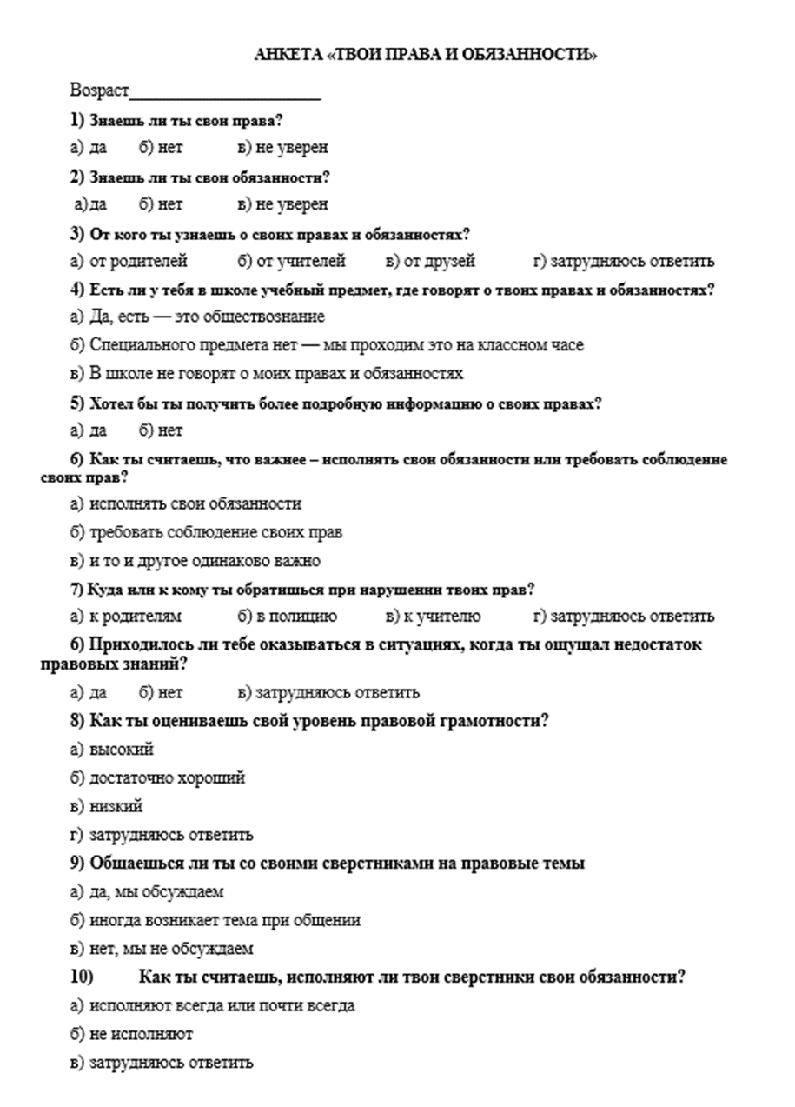
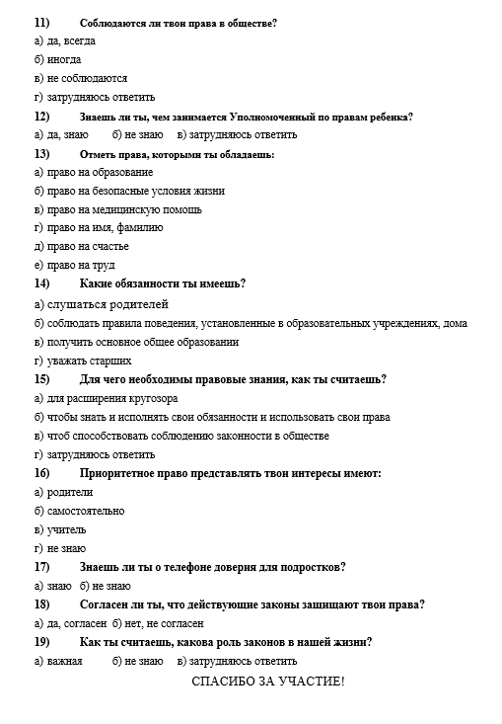

ПРИЛОЖЕНИЕ 2
Проведение анкетирования среди учащихся МАОУ СОШ № 41.

РИС 1. Проведение анкетирования в 8 классе.

РИС 2. Проведение анкетирования в 8 классе.

РИС 3. Проведение анкетирования в 8 классе

РИС 4. Проведение анкетирования в 8 классе

РИС 5. Проведение анкетирования в 9 классе

РИС 6. Проведение анкетирования в 9 классе

РИС 7. Проведение анкетирования в 11 классе

РИС 8. Проведение анкетирования в 11 классе

ПРИЛОЖЕНИЕ 3
Анализ результатов анкетирования. Уровень знаний несовершеннолетними своих прав и обязанностей
(возрастная группа 14–17 лет)

РИС 9. Уровень знаний несовершеннолетними своих обязанностей

РИС 10. Уровень знаний несовершеннолетними своих прав

ПРИЛОЖЕНИЕ 4
Образовательно-информационный буклет
«Права и обязанности несовершеннолетних».
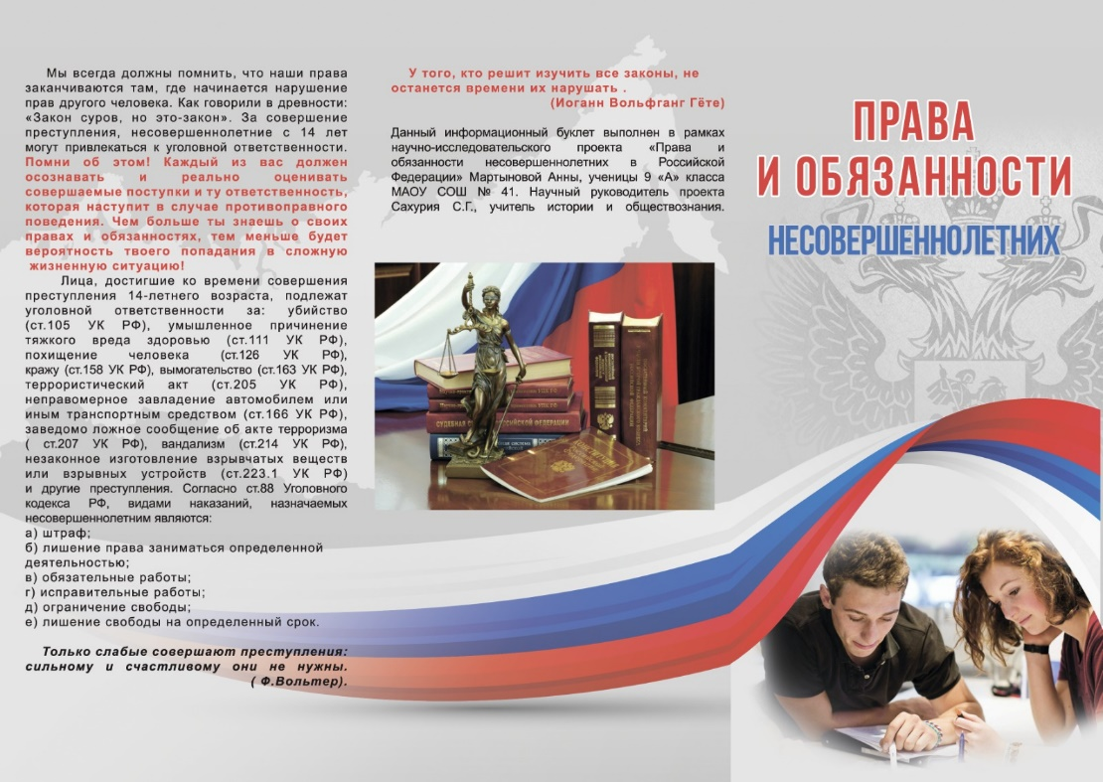
РИС 11. Буклет
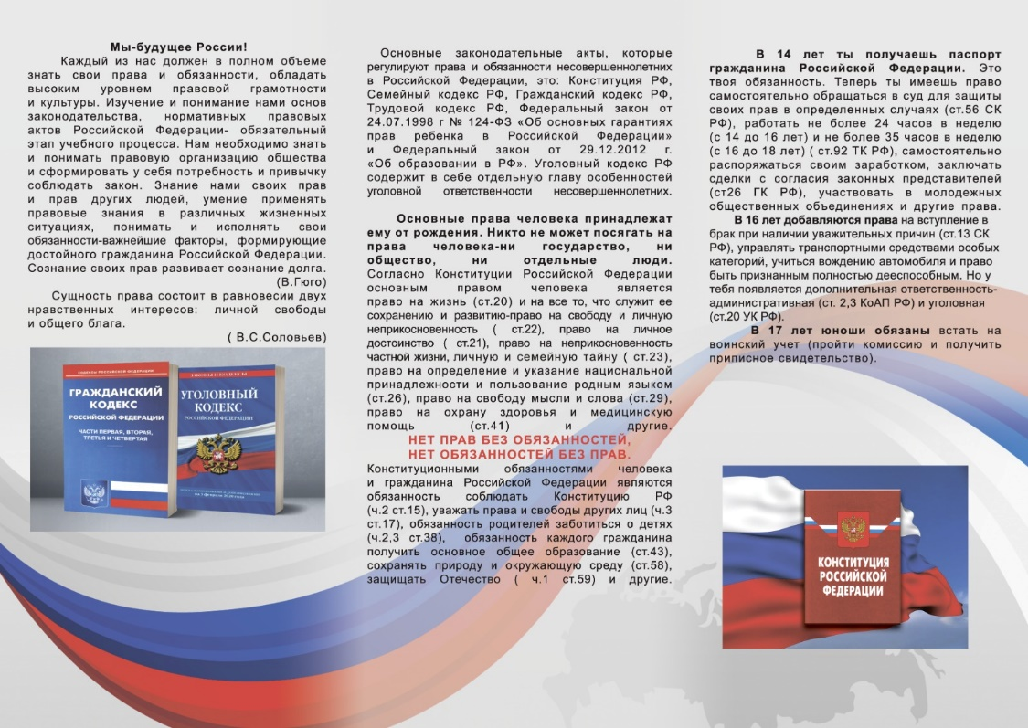
РИС 12. Буклет (продолжение)

ПРИЛОЖЕНИЕ 5
Сборник нормативных правовых актов Российской Федерации.
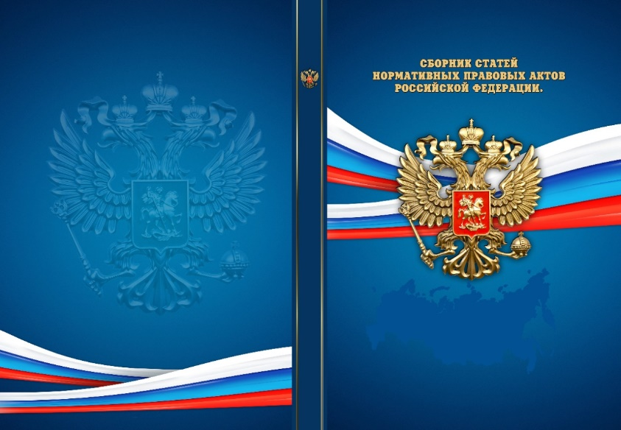
РИС 13. Сборник
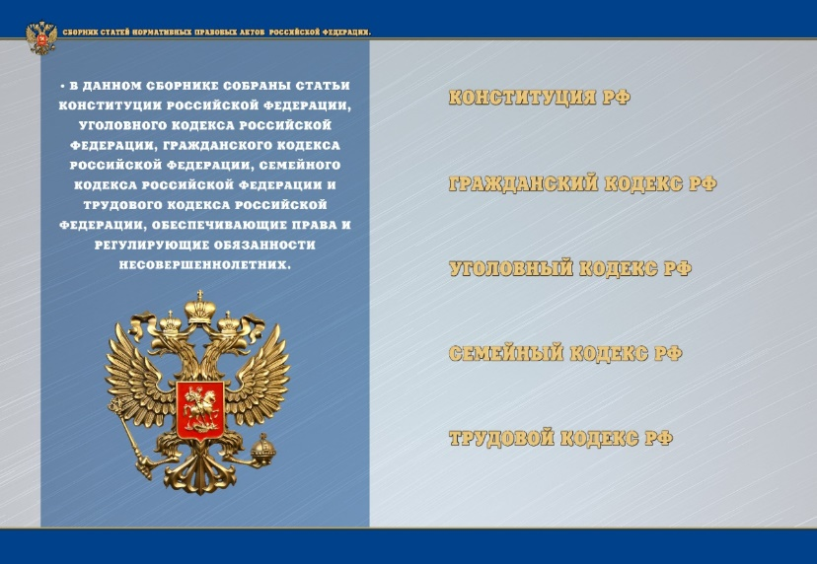
РИС 14. Сборник
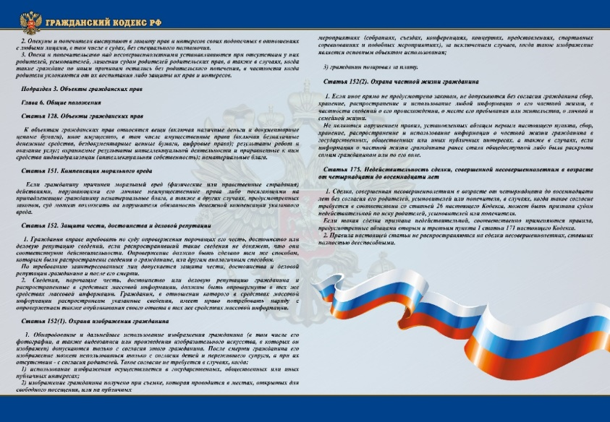
РИС 15. Сборник

ПРИЛОЖЕНИЕ 6
Ознакомление учащихся МАОУ СОШ № 41 с буклетом
«Права и обязанности несовершеннолетних».

РИС.16, РИС.17 Ознакомление с буклетом.

РИС. 18, РИС.19 Ознакомление с буклетом.

